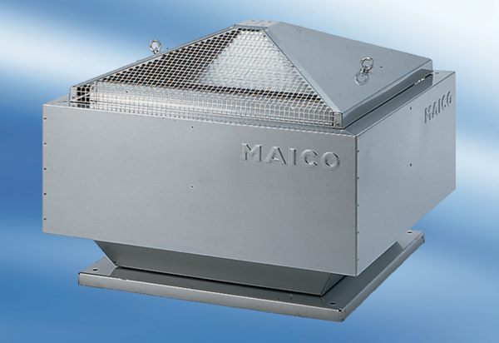Radiál tetőventilátor DRD 50/8Csomagolási egység: 1 darabVálaszték: C
Termékszám: 0087.0116Gyártó: MAICO

